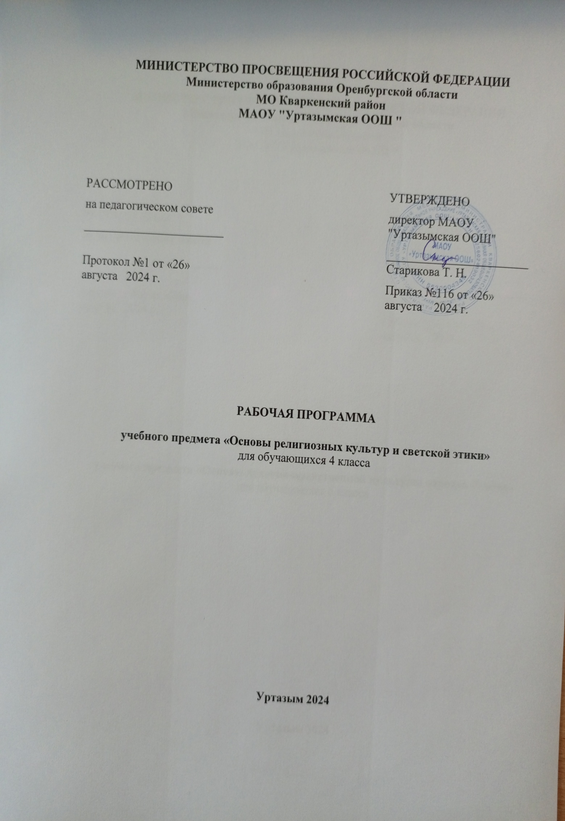

**СОДЕРЖАНИЕ УЧЕБНОГО ПРЕДМЕТА**

**Модуль «ОСНОВЫ СВЕТСКОЙ ЭТИКИ»**

Россия — наша Родина. Этика и её значение в жизни человека. Праздники как одна из форм исторической памяти. Образцы нравственности в культуре Отечества, в культурах разных народов России. Государство и мораль гражданина, основной закон (Конституция) в государстве как источник российской светской (гражданской) этики. Трудовая мораль. Нравственные традиции предпринимательства. Что значит быть нравственным в наше время. Нравственные ценности, идеалы, принципы морали. Нормы морали. Семейные ценности и этика семейных отношений. Этикет. Образование как нравственная норма. Методы нравственного самосовершенствования.

Любовь и уважение к Отечеству. Патриотизм многонационального и многоконфессионального народа России.

**ПЛАНИРУЕМЫЕ ОБРАЗОВАТЕЛЬНЫЕ РЕЗУЛЬТАТЫ**

**ЛИЧНОСТНЫЕ РЕЗУЛЬТАТЫ**

В результате изучения предмета «Основы религиозных культур и светской этики» в 4 классе у обучающегося будут сформированы следующие личностные результаты:

* понимать основы российской гражданской идентичности, испытывать чувство гордости за свою Родину;
* формировать национальную и гражданскую самоидентичность, осознавать свою этническую и национальную принадлежность;
* понимать значение гуманистических и демократических ценностных ориентаций; осознавать ценность человеческой жизни;
* понимать значение нравственных норм и ценностей как условия жизни личности, семьи, общества;
* осознавать право гражданина РФ исповедовать любую традиционную религию или не исповедовать никакой ре­лигии;
* строить своё общение, совместную деятельность на основе правил коммуникации: умения договариваться, мирно разрешать конфликты, уважать другое мнение, независимо от принадлежности собеседников к религии или к атеизму;
* соотносить свои поступки с нравственными ценностями, принятыми в российском обществе, проявлять уважение к духовным традициям народов России, терпимость к представителям разного вероисповедания;
* строить своё поведение с учётом нравственных норм и правил; проявлять в повседневной жизни доброту, справедливость, доброжелательность в общении, желание при необходимости прийти на помощь;
* понимать необходимость обогащать свои знания о духовно-нравственной культуре, стремиться анализировать своё поведение, избегать негативных поступков и действий, оскорб­ляющих других людей;
* понимать необходимость бережного отношения к материальным и духовным ценностям.

**МЕТАПРЕДМЕТНЫЕ РЕЗУЛЬТАТЫ**

* овладевать способностью понимания и сохранения целей и задач учебной деятельности, поиска оптимальных средств их достижения;
* формировать умения планировать, контролировать и оценивать учебные действия в соответствии с поставленной задачей и условиями её реализации, определять и находить наиболее эффективные способы достижения результата, вносить соответствующие коррективы в процесс их реализации на основе оценки и учёта характера ошибок, понимать причины успеха/неуспеха учебной деятельности;
* совершенствовать умения в различных видах речевой деятельности и коммуникативных ситуациях; адекватное использование речевых средств и средств информационно-коммуникационных технологий для решения различных коммуникативных и познавательных задач;
* совершенствовать умения в области работы с информацией, осуществления информационного поиска для выполнения учебных заданий;
* овладевать навыками смыслового чтения текстов различных стилей и жанров, осознанного построения речевых высказываний в соответствии с задачами коммуникации;
* овладевать логическими действиями анализа, синтеза, сравнения, обобщения, классификации, установления аналогий и причинно-следственных связей, построения рассуждений, отнесения к известным понятиям;
* формировать готовность слушать собеседника и вести диалог, признавать возможность существования различных точек зрения и право каждого иметь свою собственную, умений излагать своё мнение и аргументировать свою точку зрения и оценку событий;
* совершенствовать организационные умения в области коллективной деятельности, умения определять общую цель и пути её достижения, умений договариваться о распределении ролей в совместной деятельности, адекватно оценивать собственное поведение и поведение окружающих.

**Универсальные учебные действия**

***Познавательные УУД:***

* ориентироваться в понятиях, отражающих нравственные ценности общества — мораль, этика, этикет, справедливость, гуманизм, благотворительность, а также используемых в разных религиях (в пределах изученного);
* использовать разные методы получения знаний о традиционных религиях и светской этике (наблюдение, чтение, сравнение, вычисление);
* применять логические действия и операции для решения учебных задач: сравнивать, анализировать, обобщать, делать выводы на основе изучаемого фактического материала;
* признавать возможность существования разных точек зрения; обосновывать свои суждения, приводить убедительные доказательства;
* выполнять совместные проектные задания с опорой на предложенные образцы.

***Работа с информацией:***

* воспроизводить прослушанную (прочитанную) информацию, подчёркивать её принадлежность к определённой религии и/или к гражданской этике;
* использовать разные средства для получения информации в соответствии с поставленной учебной задачей (текстовую, графическую, видео);
* находить дополнительную информацию к основному учебному материалу в разных информационных источниках, в том числе в Интернете (в условиях контролируемого входа);
* анализировать, сравнивать информацию, представленную в разных источниках, с помощью учителя, оценивать её объективность и правильность.

***Коммуникативные УУД:***

* использовать смысловое чтение для выделения главной мысли религиозных притч, сказаний, произведений фольклора и художественной литературы, анализа и оценки жизненных ситуаций, раскрывающих проблемы нравственности, этики, речевого этикета;
* соблюдать правила ведения диалога и дискуссии; корректно задавать вопросы и высказывать своё мнение; проявлять уважительное отношение к собеседнику с учётом особенностей участников общения;
* создавать небольшие тексты-описания, тексты-рассуждения для воссоздания, анализа и оценки нравственно-этических идей, представленных в религиозных учениях и светской этике.

***Регулятивные УУД:***

* проявлять самостоятельность, инициативность, организованность в осуществлении учебной деятельности и в конкретных жизненных ситуациях; контролировать состояние своего здоровья и эмоционального благополучия, предвидеть опасные для здоровья и жизни ситуации и способы их предупреждения;
* проявлять готовность изменять себя, оценивать свои поступки, ориентируясь на нравственные правила и нормы современного российского общества; проявлять способность к сознательному самоограничению в поведении;
* анализировать ситуации, отражающие примеры положительного и негативного отношения к окружающему миру (природе, людям, предметам трудовой деятельности);
* выражать своё отношение к анализируемым событиям, поступкам, действиям: одобрять нравственные нормы поведения; осуждать проявление несправедливости, жадности, нечестности, зла;
* проявлять высокий уровень познавательной мотивации, интерес к предмету, желание больше узнать о других религиях и правилах светской этики и этикета.

***Совместная деятельность:***

* выбирать партнёра не только по личным симпатиям, но и по деловым качествам, корректно высказывать свои пожелания к работе, спокойно принимать замечания к своей работе, объективно их оценивать;
* владеть умениями совместной деятельности: подчиняться, договариваться, руководить; терпеливо и спокойно разрешать возникающие конфликты;
* готовить индивидуально, в парах, в группах сообщения по изученному и дополнительному материалу с иллюстративным материалом и видеопрезентацией.

**ПРЕДМЕТНЫЕ РЕЗУЛЬТАТЫ**

Предметные результаты освоения образовательной программы модуля «Основы светской этики» должны отражать сформированность умений:

* выражать своими словами первоначальное понимание сущности духовного развития как осознания и усвоения человеком значимых для жизни представлений о себе, людях, окружающей действительности;
* выражать своими словами понимание значимости нравственного самосовершенствования и роли в этом личных усилий человека, приводить примеры;
* выражать понимание и принятие значения российских традиционных духовных и нравственных ценностей, духовно-нравственной культуры народов России, российского общества как источника и основы духовного развития, нравственного совершенствования;
* рассказывать о российской светской (гражданской) этике как общепринятых в российском обществе нормах морали, отношений и поведения людей, основанных на российских традиционных духовных ценностях, конституционных правах, свободах и обязанностях человека и гражданина в России;
* раскрывать основное содержание нравственных категорий российской светской этики (справедливость, совесть, ответственность, сострадание, ценность и достоинство человеческой жизни, взаимоуважение, вера в добро, человеколюбие, милосердие, добродетели, патриотизм, труд) в отношениях между людьми в российском обществе; объяснять «золотое правило нравственности»;
* высказывать суждения оценочного характера о значении нравственности в жизни человека, семьи, народа, общества и государства; умение различать нравственные нормы и нормы этикета, приводить примеры;
* первоначальный опыт осмысления и нравственной оценки поступков, поведения (своих и других людей) с позиций российской светской (гражданской) этики;
* раскрывать своими словами первоначальные представления об основных нормах российской светской (гражданской) этики: любовь к Родине, российский патриотизм и гражданственность, защита Отечества; уважение памяти предков, исторического и культурного наследия и особенностей народов России, российского общества; уважение чести, достоинства, доброго имени любого человека; любовь к природе, забота о животных, охрана окружающей среды;
* рассказывать о праздниках как одной из форм исторической памяти народа, общества; российских праздниках (государственные, народные, религиозные, семейные праздники); российских государственных праздниках, их истории и традициях (не менее трёх), религиозных праздниках (не менее двух разных традиционных религий народов России), праздниках в своём регионе (не менее одного), о роли семейных праздников в жизни человека, семьи;
* раскрывать основное содержание понимания семьи, отношений в семье на основе российских традиционных духовных ценностей (семья — союз мужчины и женщины на основе взаимной любви для совместной жизни, рождения и воспитания детей; любовь и забота родителей о детях; любовь и забота детей о нуждающихся в помощи родителях; уважение старших по возрасту, предков); российских традиционных семейных ценностей;
* распознавать российскую государственную символику, символику своего региона, объяснять её значение; выражать уважение российской государственности, законов в рос­сийском обществе, законных интересов и прав людей, сограждан;
* рассказывать о трудовой морали, нравственных традициях трудовой деятельности, предпринимательства в России; выражать нравственную ориентацию на трудолюбие, честный труд, уважение к труду, трудящимся, результатам труда;
* рассказывать о российских культурных и природных памятниках, о культурных и природных достопримечательностях своего региона;
* раскрывать основное содержание российской светской (гражданской) этики на примерах образцов нравственности, российской гражданственности и патриотизма в истории России;
* объяснять своими словами роль светской (гражданской) этики в становлении российской государственности;
* первоначальный опыт поисковой, проектной деятельности по изучению исторического и культурного наследия народов России, российского общества в своей местности, регионе, оформлению и представлению её результатов;
* приводить примеры нравственных поступков, совершаемых с опорой на этические нормы российской светской (гражданской) этики и внутреннюю установку личности поступать согласно своей совести;
* выражать своими словами понимание свободы мировоззренческого выбора, отношения человека, людей в обществе к религии, свободы вероисповедания; понимание российского общества как многоэтничного и многорелигиозного (приводить примеры), понимание российского общенародного (общенационального, гражданского) патриотизма, любви к Отечеству, нашей общей Родине — России; приводить примеры сотрудничества последователей традиционных религий;
* называть традиционные религии в России, народы России, для которых традиционными религиями исторически являются православие, ислам, буддизм, иудаизм;
* выражать своими словами понимание человеческого достоинства, ценности человеческой жизни в российской светской (гражданской) этике.

**тематическое планирование**

|  |  |  |
| --- | --- | --- |
| № **п/п** | **Тема курса** | **Количество часов** |
|  | Россия — наша Родина | 1 |
|  | Этика и её значение в жизни человека. Нормы морали. Нравственные ценности, идеалы, принципы | 8 |
|  | Государство и мораль гражданина. Основной Закон (Конституция) в государстве как источник российской гражданской этики | 1 |
|  | Образцы нравственности в культуре Отечества, народов России. Природа и человек | 5 |
|  | Праздники как одна из форм исторической памяти | 2 |
|  | Семейные ценности. Этика семейных отношений | 1 |
|  | Трудовая мораль. Нравственные традиции предпринимательства | 2 |
|  | Что значит быть нравственным в наше время. Методы нравственного самосовершенствования | 7 |
|  | Этикет | 4 |
|  | Любовь и уважение к Отечеству. Патриотизм многонационального и многоконфессионального народа России | 3 |
|  | Итого: | 34 |

**Поурочное ПЛАНИРОВАНИЕ**  **4 КЛАСС – 34 ч**

|  |  |  |  |
| --- | --- | --- | --- |
| № **п/п** | **Тема** | **Количество часов** | **Дата проведения** |
|  | **Россия — наша Родина** | 1 |  |
|  | Россия – наша Родина. Роль культурных традиций в жизни народов России, значение культурных традиций в жизни человека, семьи, народа, общества. Культура и религия. | 1 | 4.09.24 |
|  | **Этика и её значение в жизни человека. Нормы морали.**  **Нравственные ценности, идеалы, принципы** | 8 |  |
|  | Этика и её значение в жизни человека. | 1 | 11.09.24 |
|  | Нормы морали. | 1 | 18.09 |
|  | Нравственные ценности, идеалы, принципы. | 1 | 25.09 |
|  | Составление текстов-рассуждений на темы добра и зла, моральных ценностей, идеалов. | 1 | 2.10 |
|  | Значение нравственности в жизни человека, семьи, народа, общества, государства. | 1 | 9.10 |
|  | «Золотое правило» этики. | 1 | 16.10 |
|  | Рассуждение на морально-этические темы. | 1 | 23.10 |
|  | Образцы нравственности в культурах разных народов | 1 | 6.11 |
|  | **Государство и мораль гражданина. Основной Закон (Конституция) в государстве как источник российской гражданской этики** | 1 |  |
|  | Государство и мораль гражданина. Основной Закон (Конституция) в государстве как источник российской гражданской этики. | 1 | 13.11 |
|  | **Образцы нравственности в культуре Отечества, народов России. Природа и человек** | 5 |  |
|  | Нравственные нормы жизни в обществе. | 1 | 20.11 |
|  | Образцы нравственности в культуре Отечества, народов России. Нравственные нормы на примерах образцов поведения людей, исторических и литературных героев, защитников Отечества в истории России и современности. | 1 | 27.11 |
|  | Бережное отношение к природе и личная ответственность за это каждого человека. | 1 | 4.12 |
|  | Составление текстов-рассуждений на тему «Образцы нравственного поведения в культуре Отечества». | 1 | 11.12 |
|  | Гуманисты России. Писатели-гуманисты. | 1 | 18.12 |
|  | **Праздники как одна из форм исторической памяти** | 2 |  |
|  | Праздники как одна из форм исторической памяти народа, общества, их значение для укрепления единства народа, общества. | 1 | 25.12 |
|  | Российские праздники(государственные, народные, религиозные, семейные), День народного единства, День защитников Отечества и др. Праздники в своём регионе, местности проживания. | 1 | 15.01.25 |
|  | **Семейные ценности. Этика семейных отношений** | 1 |  |
|  | Семейные ценности и этика семейных отношений. Семья, отношения в семье на основе взаимной любви и уважения, любовь и забота родителей о детях, любовь и забота детей о нуждающихся в помощи родителях, уважение старших. Семейные традиции народов России. | 1 | 22.01 |
|  | **Трудовая мораль. Нравственные традиции предпринимательства** | 2 |  |
|  | Трудовая мораль, нравственные традиции трудовой деятельности, предпринимательства в России. | 1 | 29.01 |
|  | Трудолюбие, честный труд, уважение к труду, к трудящимся людям, результатам труда (своего и других людей). | 1 | 5.02 |
|  | **Что значит быть нравственным в наше время. Методы нравственного самосовершенствования** | 7 |  |
|  | Что значит быть нравственным в наше время. Нравственные поступки свои и других людей. | 1 | 12.02 |
|  | Соотнесение нравственных норм с анализом личного опыта поведения. | 1 | 19.02 |
|  | Составление текстов-рассуждений на тему «Образцы нравственного поведения людей в современной жизни». | 1 | 26.02 |
|  | Высшие нравственные ценности, идеалы, принципы морали. Нравственный выбор. | 1 | 5.03 |
|  | Методика создания морального кодекса в школе. | 1 | 12.03 |
|  | Нормы морали. Образование как нравственная норма. | 1 | 19.03 |
|  | Методы нравственного самосовершенствования. | 1 | 9.04 |
|  | **Этикет** | 4 |  |
|  | Этикет. Правила поведения в обществе. | 1 | 16.04 |
|  | Нравственные нормы и правила этикета. | 1 | 23.04 |
|  | Этика и этикет. Целесообразность правил этикета. | 1 | 30.04 |
|  | Необходимость соблюдения правил этикета в разных ситуациях. Народные пословицы и поговорки. | 1 | 7.05.25 |
|  | **Любовь и уважение к Отечеству. Патриотизм многонационального и многоконфессионального народа России** | 3 |  |
|  | Любовь и уважение к Отечеству. Патриотизм многонационального и многоконфессионального народа России. | 1 | 14.05 |
|  | Российская светская этика, духовно-нравственная культура многонационального народа России, их значение в жизни человека, семьи, российского общества. | 1 | 21.05 |
|  | Сопоставление понятий «патриотизм», «Отечество», «многонациональный народ России», «служение», соотнесение определений с понятиями. | 1 | 23.05 |

**УЧЕБНО-МЕТОДИЧЕСКОЕ ОБЕСПЕЧЕНИЕ ОБРАЗОВАТЕЛЬНОГО ПРОЦЕССА**

**ОБЯЗАТЕЛЬНЫЕ УЧЕБНЫЕ МАТЕРИАЛЫ ДЛЯ УЧЕНИКА**

Основы религиозных культур и светской этики. Основы светской этики. 4 класс/ Шемшурина А.И., Акционерное общество «Издательство «Просвещение»

**МЕТОДИЧЕСКИЕ МАТЕРИАЛЫ ДЛЯ УЧИТЕЛЯ**

Основы религиозных культур и светской этики. Основы светской этики. Методическое пособие. 4 класс/ Шемшурина А.И., Акционерное общество «Издательство «Просвещение»

**ЦИФРОВЫЕ ОБРАЗОВАТЕЛЬНЫЕ РЕСУРСЫ И РЕСУРСЫ СЕТИ ИНТЕРНЕТ**

http://www.uchportal.ru Все для учителя начальных классов на «Учительском портале»: уроки, презентации, контроль, тесты, планирование, программы

http://school-collection.edu.ru Единая коллекция цифровых образовательных ресурсов. http://nachalka.info Начальная школа. Очень красочные ЦОР по различным предметам начальной школы.

http://www.openclass.ru Открытый класс. Все ресурсы размещены по предметным областям.

http://interneturok.ru  Видеоуроки по основным предметам школьной программы.

http://pedsovet.su - база разработок для учителей начальных классов

http://musabiqe.edu.az - сайт для учителей начальных классов

http://www.4stupeni.ru - клуб учителей начальной школы

http://trudovik.ucoz.ua - материалы для уроков учителю начальных классов

https://uchi.ru/ «Учи.ру» - интерактивные курсы по основным предметам и подготовке к проверочным работам, а также тематические вебинары по дистанционному обучению.

https://resh.edu.ru/Российская электронная школа. Большой набор ресурсов для обучения (конспекты, видео-лекции, упражнения и тренировочные занятия, методические материалы для учителя.

https://education.yandex.ru/home/ «Яндекс. Учебник» - более 45 тыс. заданий разного уровня сложности для школьников 1–5-х классов.